Четвертый созыв (2024 - по наст. вр)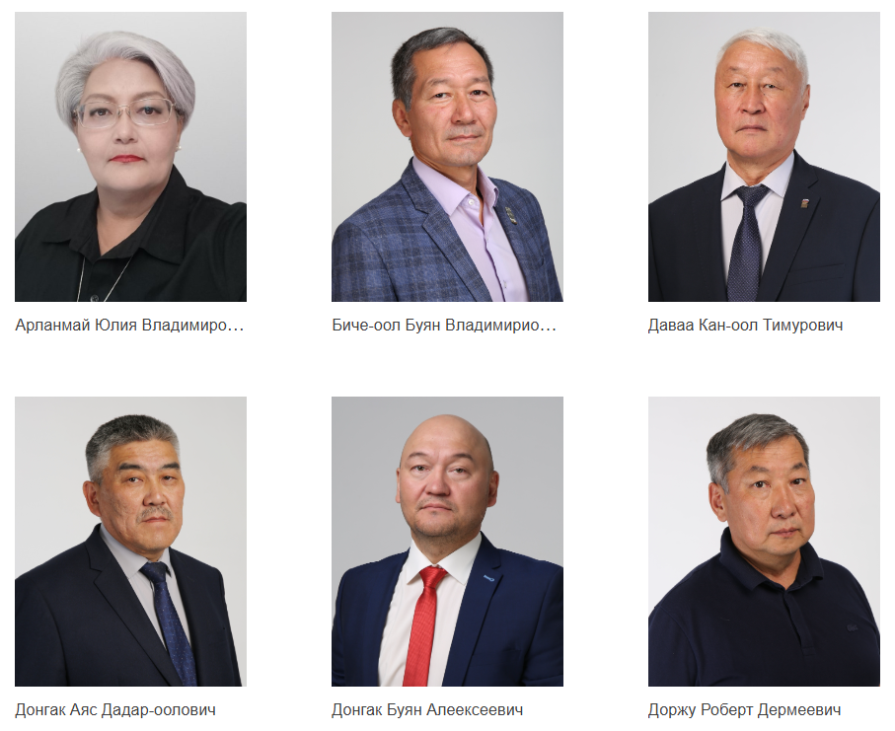
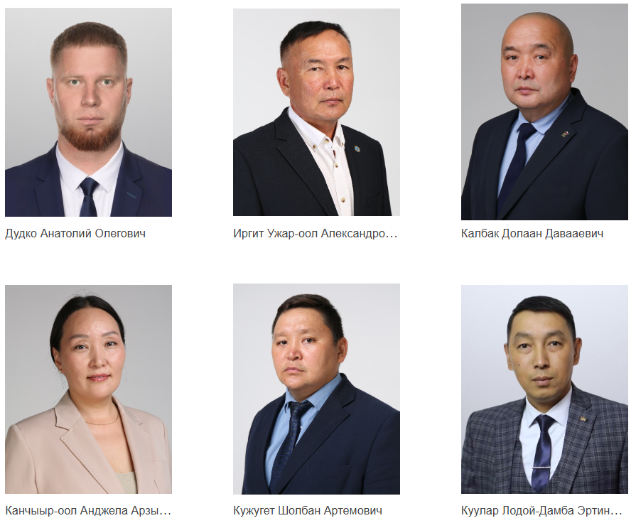
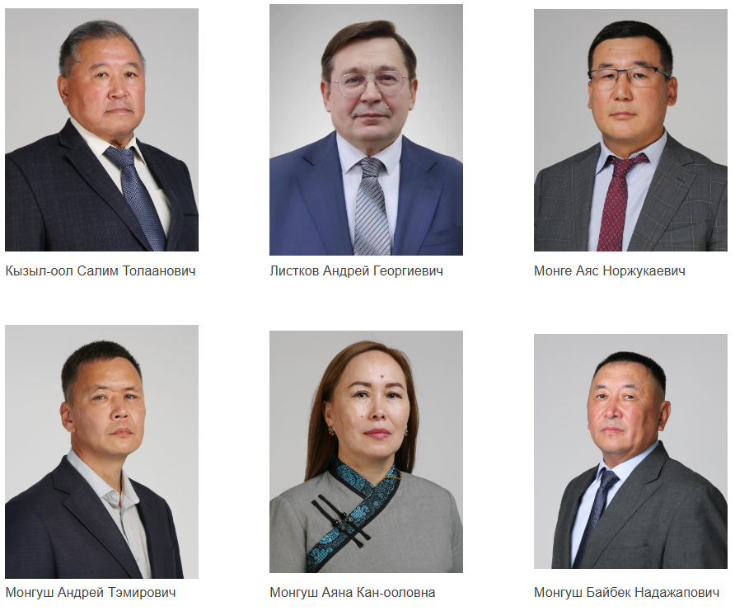
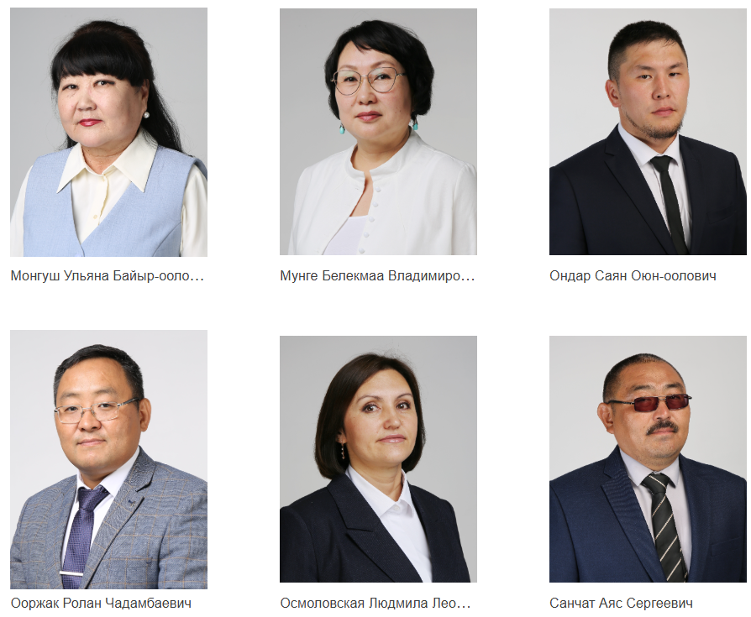
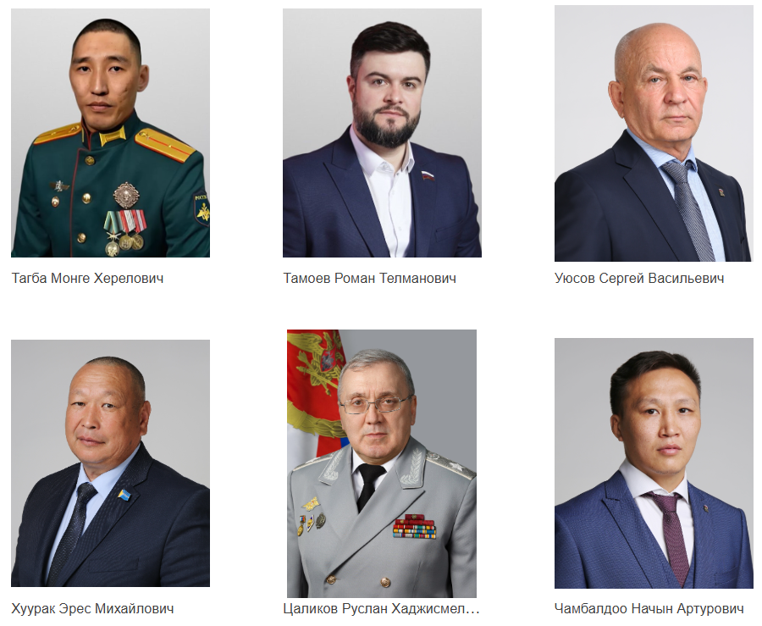
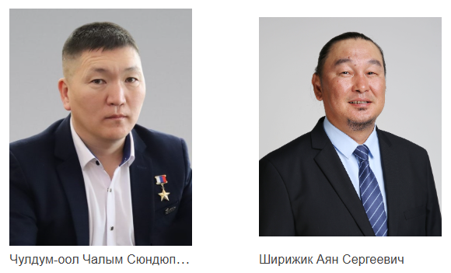

Арланмай Юлия Владимировна
Дата и место рождения: 21 октября 1970 г. (53 года), г. Туран, Тувинская АССР.
Образование: высшее.
1993 г. – Кызылский государственный педагогический институт, специальность – «русский язык и литература в национальной школе».
2002 г. – Сибирская академия государственной службы – специальность «государственное и муниципальное управление».
2018 г. – профессиональная переподготовка в ГАОУ ДПО «Тувинский институт развития образования и повышения квалификации» – квалификация «юрист» с правом ведения профессиональной деятельности в сфере «юриспруденция».
2021 г. – Московский финансово-промышленный университет «Синергия» – квалификация «магистр» по направлению «юриспруденция».
Трудовая деятельность:
С 1994 по 2001 гг. – ассистент кафедры современного русского языка Кызылского пединститута, а затем и Тувинского госуниверситета.
С 2001 по 2006 гг. – главный специалист Министерства национальной политики, внешнеэкономических и региональных связей Республики Тыва.
С 2006 по 2010 гг. – ведущий специалист отдела реестра муниципального имущества Департамента земельных и имущественных отношений Мэрии г. Кызыла Республики Тыва.
С 2010 по 2013 гг. – начальник отдела по земельным и имущественным отношениям администрации муниципального района «Кызылский кожуун» Республики Тыва.
С 2015 по 2021 гг. – индивидуальный предприниматель в сфере оказания представительских услуг по земельным и имущественным вопросам, юрист-консульт.
С 2019 по 2020 гг. – руководитель и правовой консультант Бюро консультативных услуг населению «Народный советник» (при Тывинском РО ЛДПР).
С марта 2021 г. по н.в. – пенсионер.
Партийная деятельность:
С 2020 по 2021 гг. – координатор Кызылского городского МО Тывинского РО ЛДПР.
С 2020 по 2021 гг. – член Координационного Совета Тывинского РО ЛДПР.
С 2021 по 2022 гг. – член с правом решающего голоса в ТИК г. Кызыла.
С января 2022 г. по июнь 2022 г. – заместитель координатора Тывинского РО ЛДПР.
С июля 2022 г. по февраль 2023 г. – и.о. координатора Тывинского РО ЛДПР.
С марта 2022 г. по н.в. – член Координационного Совета Тывинского РО ЛДПР.
С февраля 2023 г. по н.в. – координатор Тывинского РО ЛДПР.
Наименование законодательного (исполнительного) органа, должность, комитет:
2022 - депутат Хурала представителей города Кызыла (АЦС), член комитета по градостроительству, земельным вопросам, имуществу и инвестиционной политике, член комитета по ЖКХ, благоустройству, дорожному хозяйству и транспорту.
2024 – депутат Верховного Хурала (парламента) Республики Тыва четвертого созыва
Семейное положение: замужем, 2 взрослых сына.
Образование
1993 г. – Кызылский государственный педагогический институт, специальность – «Русский язык и литература в национальной школе» / 2002 г. – Сибирская академия государственной службы – специальность «государственное и муниципальное управление» / 2021 г. – Московский финансово-промышленный университет «Синергия» – квалификация «магистр» по направлению «юриспруденция»
Трудовая деятельность
С 1994 по 2001 гг. – ассистент кафедры современного русского языка Кызылского пединститута, а затем и Тувинского госуниверситета. / С 2001 по 2006 гг. – главный специалист Министерства национальной политики, внешнеэкономических и региональных связей Республики Тыва / С 2006 по 2010 гг. – ведущий специалист отдела реестра муниципального имущества Департамента земельных и имущественных отношений Мэрии г. Кызыла Республики Тыва / С 2010 по 2013 гг. – начальник отдела по земельным и имущественным отношениям администрации муниципального района «Кызылский кожуун» Республики Тыва / С 2015 по 2021 гг. – индивидуальный предприниматель в сфере оказания представительских услуг по земельным и имущественным вопросам, юрист-консульт / С 2019 по 2020 гг. – руководитель и правовой консультант Бюро консультативных услуг населению «Народный советник» (при Тывинском РО ЛДПР) / С марта 2021 г. по н.в. – пенсионер
Дата начала полномочий
09.2024 г.
Фракция
ЛДПР

Биче-оол Буян Владимириович
Год рождения 14.03.1975 г.

Даваа Кан-оол Тимурович
Родился 7 января 1963 года в с. Суг-Бажы Каа-Хемского района Республики Тыва. В 1990 году окончил Алтайский государственный медицинский институт по специальности «Лечебное дело».
По окончании института в период с 1990 по 1998 годы работал врачом-интерном Республиканской больницы № 1, врачом-хирургом, заведующим хирургическим отделением Улуг-Хемской центральной районной больницы.
С 1998 по 2002 годы Даваа К.Т. занимал должности: вначале зам. главного врача по лечебной части, затем был назначен главным врачом Улуг-Хемской центральной районной больницы. За время работы зарекомендовал себя компетентным, грамотным и опытным специалистом, умелым руководителем и организатором.
В апреле 2007 года Кан-оол Тимурович был назначен министром труда и социальной политики Республики Тыва. В ведении руководимого им министерства также находилось Агентство государственной службы и занятости населения Республики Тыва. Благодаря своей честности, открытости и трудолюбию завоевал заслуженное уважение среди коллег, являлся наставником для молодых специалистов.
Даваа К.Т. избирался депутатом Хурала представителей Улуг-Хемского кожууна (1998-2000 гг.), депутатом Верховного Хурала (парламента) Республики Тыва (2000-2002гг.), депутатом Законодательной палаты Великого Хурала (парламента) Республики Тыва (2002-2006 гг.).
Кан-оол Тимурович Даваа в октябре 2010 года избран депутатом Верховного Хурала (парламента) Республики Тыва. На первом заседании сессии Верховного Хурала Республики Тыва Кан-оол Тимурович при полной поддержке депутатов парламента был избран на должность Председателя Верховного Хурала (парламента) Республики Тыва. Затем в 2014 году вновь избран депутатом Верховного Хурала (парламента) Республики Тыва и был избран на должность Председателя Верховного Хурала (парламента) Республики Тыва. Даваа К.Т. инициативен и предприимчив, настойчив в достижении цели, требователен к себе и к своим подчиненным, неравнодушен к проблемам окружающих, обладает умением определять задачи и воплощать их в жизнь, увлекает людей своими замыслами, отвечает за принимаемые решения, пользуется заслуженным авторитетом, умеет создавать будущее своего коллектива. Среди депутатов парламента пользуется заслуженным авторитетом и доверием.
В рамках законотворческой деятельности Даваа К.Т. уделяет пристальное внимание вопросам совершенствования законодательной базы Республики Тыва как в части конституционно-государственного устройства, так и разработки законодательных актов, направленных на повышение социального благополучия и защищенности граждан республики. Кан-оол Тимурович внес большой вклад в обеспечение единого правового пространства и приведение регионального законодательства в соответствие с федеральным. Явился инициатором части законопроектов и нормативно-правовых актов, принятых Верховным Хуралом (парламентом) Республики Тыва. Ведет большую работу с избирателями, к нему ежедневно в письменной и устной форме обращаются десятки граждан с просьбами, наказами, предложениями, только за период деятельности первого созыва Верховного Хурала (парламента) Республики Тыва (с октября 2010 г.) поступило более 850 письменных обращений граждан, руководителей местных администраций на его имя. Ни одно обращение не было оставлено без внимания, по каждому из них даны обстоятельные ответы, приняты положительные решения. Жители республики, а особенно Чаа-Хольского избирательного округа, по которому он был избран, знают Кан-оола Тимуровича как «человека слова», всегда отвечающего за исполнение обещаний и наказов, что, несомненно, повышает авторитет законодательной власти в глазах избирателей.
За активную профессиональную, законодательную и общественную деятельность Даваа К.Т. награжден в 2006 году Почетной грамотой Аппарата Государственной Думы Федерального Собрания Российской Федерации, Высшим национальным Орденом общественного признания заслуг и достижений в 2008 году, Орденом имени Гиппократа в 2008 году, Орденом Дружбы в 2014 году.
Даваа К.Т. - активный член Тувинского регионального отделения ВПП «Единая Россия», являлся руководителем Политсовета Улуг-Хемского кожууна Регионального отделения ВПП «Единая Россия», членом Регионального Политсовета ТРО ВПП «Единая Россия». Избирался секретарем Регионального политического совета Тувинского Регионального отделения Всероссийской политической партии «ЕДИНАЯ РОССИЯ».
Кан-оол Тимурович ведет большую общественную работу, возглавляет Федерацию по настольному теннису Республики Тыва, ведет активную работу среди спортсменов и подрастающего поколения, Кан-оол Тимурович является многократным чемпионом по волейболу Республики Тыва. Выступает спонсором многих спортивных мероприятий, проводимых в республике, и оказывает помощь спортсменам, представляющим Республику Тыва в соревнованиях различного уровня.
Примерный семьянин. Воспитывает троих детей: двух дочерей и сына.
Образование
Высшее / Алтайский государственный медицинский институт города Барнаул, 1990г. / Высшее / Российская академия народного хозяйства и государственной службы при Президенте РФ, 2017
Трудовая деятельность
08.1990-06.1991 Врач – интерн Республиканской больницы №1 / 08.1991-11.1995 Врач – хирург Улуг-Хемской центральной районной больницы / 11.1995-09.1998 Заведующий хирургическим отделением Улуг-Хемской центральной районной больницы / 09.1998-07.1999 Заместитель главного врача по лечебной части / 07.1999-09.2002 Главный врач Улуг-Хемской центральной районной больницы / 10.1998-10.2000 Депутат Хурала представителей Улуг-Хемского кожууна / 10.2000-10.2002 Депутат Верховного Хурала Республики Тыва / 09.2002-10.2006 Депутат Законодательной палаты Великого Хурала (парламента) Республики Тыва / 01.2007-04.2007 Главный врач Улуг-Хемской центральной районной больницы / 04.2007-10.2010 Министр труда и социальной политики Республики Тыва / 10.2010- 09.2014 Председатель Верховного Хурала (парламента) Республики Тыва / 09.2014 - 09.2019 Председатель Верховного Хурала (парламента) Республики Тыва / 09.2019 - 09.2024 Председатель Верховного Хурала (парламента) Республики Тыва / 09.2024 - по н.в. Председатель Верховного Хурала (парламента) Республики Тыва
Деятельность
Первый заместитель секретаря Регионального политического совета Тувинского Регионального отделения Всероссийской политической партии «Единая Россия» / Президент федерации по настольному теннису, член федерации по волейболу
Дата начала полномочий
Сентябрь 2024 г. - по наст. время
Фракция
Единая Россия

Донгак Аяс Дадар-оолович

Дата рождения 9 марта 1972 года
Дата начала полномочий
09.2024 г.
Фракция
Единая Россия

Донгак Буян Алеексеевич
Я, Донгак Буян Алексеевич, родился 15 февраля 1977 года в с.Теве-Хая Дзун-Хемчикского района Тувинской АССР. В 1995 г. окончив среднюю школу №2 г.Кызыла поступил в Санкт-Петербургский государственный университет и стал студентом факультета прикладной математики – процессов управления. На старших курсах возглавлял землячество студентов из Тувы г. Санкт-Петербурга. Диплом математика по специальности «Прикладная математика» получил в 2000 г. Так же прошел подготовку на военном факультете СПбГУ и военные сборы, став в том же году офицером запаса по артиллерии ВС РФ.
С 2000 года по 2003 год учился в аспирантуре Санкт-Петербургского государственного университета и продолжил ее с 2013 г. в Тувинском государственном университете. В 2016 г. успешно защитил кандидатскую диссертацию на соискание ученой степени кандидата экономических наук по специальности 08.00.05 – «Экономика и управление народным хозяйством (по отраслям и сферам деятельности, в том числе: экономика предпринимательства)» по теме «Формирование и развитие этнических кластеров предпринимательства (на примере Республики Тыва)».
С января 2004 г. работал в различных должностях и в следующих учреждениях и структурах г.Кызыла:
01.2004 – 05.2004 гг. – ведущим специалистом сектора ЕГРПО Комитета госстатистики Республики Тыва;
05.2004 – 07.2004 гг. – главным специалистом отдела информационных технологий Отделения Пенсионного фонда Российской Федерации по РТ;
07.2004 – 04.2007 гг. – руководителем службы протокола Председателя Правительства Республики Тыва;
04.2007 – 05.2007 гг. – и.о. руководителя службы протокола Председателя Правительства Республики Тыва;
05.2007 – 10.2008 гг. – начальником административно-хозяйственного отдела Отделения Пенсионного фонда Российской Федерации по Республике Тыва;
06.2009 – 09.2009 гг. – инженером отдела информационных технологий Тывинского государственного университета;
09.2009 – 11.2012 гг. - начальником отдела интеллектуальной собственности и трансфера технологий Тывинского государственного университета;
11.2012 – 02.2018 гг. – начальником управления инноваций и информатизации ТувГУ;
02.2018 – 12.2019 гг. – директором Тувинского института гуманитарных и прикладных социально-экономических исследований при Правительстве РТ;
12.2019 г. –09.2023 гг. – заместителем директора по прикладным исследованиям ТИГПИ;
С 2010 года начал работать старшим преподавателем кафедры экономики и менеджмента и далее с 2019 года доцентом кафедры бухгалтерского учета, анализа и аудита экономического факультета Тувинского госуниверситета;
С октября 2022 был мобилизован как офицер запаса и служу начальником разведки гаубичного артиллерийского дивизиона войсковой части №95376. С декабря 2022 года нахожусь в зоне специальной военной операции и с ноября 2023 года ветераном боевых действий.
Женат на Донгак Менги-Чечээ Байлаковне – с 2001 года. Являюсь многодетным отцом четверых детей – 2001, 2011, 2014 и 2017 годов рождения.
Достижения: кандидат экономических наук – в 2016 году; разработчик понятия «Этнокластер»; автор более 30 научных трудов по региональной экономике, развитию предпринимательства, пространственному развитию территорий и кластеризации экономики; в том числе 2 учебно-методических работ; государственный советник Республики Тыва III класса; организовал обучение операторов и боевое применение БпЛА в зоне СВО.
Награды: Почетная грамота Минобрнауки РТ, Благодарность от Президента вольного экономического общества России, Почетная грамота ректора ТувГУ, Почетная грамота ТИГПИ;
Член Академического комитета научных исследований по ускоренному развитию Северо-Восточной Азии Китайской Академии Наук;
Эксперт научного Центра по исследованию Северо-Восточной Азии (КНР) в рамках проекта «Один пояс – один путь»;
Член вольного экономического общества России;
Заместитель председателя правления «Ассоциация инженеров РТ»;
Оператор БпЛА (проходил курс в Республиканском центре беспилотных систем им. Владимира Жоги, ДНР)
Образование
Высшее. 2000 г. - Санкт-Петербургский государственный университет по специальности "Прикладная математика" / Аспирантура. 2016 г. - Тувинский государственный университет по специальности "Экономика и управление народным хозяйством (по отраслям и сферам деятельности, в том числе: экономика предпринимательства)"
Трудовая деятельность
01.2004 – 05.2004 гг. – ведущим специалистом сектора ЕГРПО Комитета госстатистики Республики Тыва / 05.2004 – 07.2004 гг. – главным специалистом отдела информационных технологий Отделения Пенсионного фонда Российской Федерации по РТ / 07.2004 – 04.2007 гг. – руководителем службы протокола Председателя Правительства Республики Тыва / 04.2007 – 05.2007 гг. – и.о. руководителя службы протокола Председателя Правительства Республики Тыва / 05.2007 – 10.2008 гг. – начальником административно-хозяйственного отдела Отделения Пенсионного фонда Российской Федерации по Республике Тыва / 06.2009 – 09.2009 гг. – инженером отдела информационных технологий Тывинского государственного университета / 09.2009 – 11.2012 гг. - начальником отдела интеллектуальной собственности и трансфера технологий Тывинского государственного университета / 11.2012 – 02.2018 гг. – начальником управления инноваций и информатизации ТувГУ / 02.2018 – 12.2019 гг. – директором Тувинского института гуманитарных и прикладных социально-экономических исследований при Правительстве РТ / 12.2019 г. –09.2023 гг. – заместителем директора по прикладным исследованиям ТИГПИ / С 2010 года начал работать старшим преподавателем кафедры экономики и менеджмента и далее с 2019 года доцентом кафедры бухгалтерского учета, анализа и аудита экономического факультета Тувинского госуниверситета
Дата начала полномочий
09.2024 г.
Фракция
Единая Россия

Доржу Роберт Дермеевич

Дудко Анатолий Олегович
Дата и место рождения: 13.09.1994 в пос. Каа-Хем Кызылского р-на Респ. Тыва
Дата начала полномочий
09.2024 г.
Фракция
Новые люди

Иргит Ужар-оол Александрович
Дата и место рождения: 19.08.1971 в с.Кара-Хол Бай-Тайгинский района Тувинской АССР

Калбак Долаан Давааевич
Родился 08 сентября 1968 года в городе Шагонаре Тувинской АССР.
1991-1993 гг. – работал медицинским братом в отделении проктологии в Красноярскую краевую клиническую больницу № 1.
01 сентября 1986г. – был зачислен в число студентов 1 курса лечебного факультета Красноярского медицинского института.
15 июля 1987 г. – предоставлен академический отпуск в связи призывом в ВС СССР.
01 июля 1989 г. – восстановлен на 2 курс лечебного факультета в связи с увольнением из ВС СССР.
1994-1995 гг. – врачом-интерном для прохождения интернатуры по хирургии в Республиканскую больницу города Кызыла.
01 июля 1995 г – назначен врачом – нейрохирургом в нейрохирургическое отделение в связи с окончанием интернатуры в Республиканскую больницу города Кызыла.
31 августа 2000 г. – уволен с занимаемой должности в связи с поступлением на учебу в клиническую ординатуру в городе Москва.
01 сентября 2000 г. – в целевую клиническую ординатуру на кафедру нейрохирургии в Российскую медицинскую академию последипломного образования.
01 марта 2002 – был отчислен из клинической ординатуры по окончании срока учебы досрочно в связи с трудоустройством и связи выполнением учебного плана.
04 марта 2002 – был принят врачом-нейрохирургом в нейрохирургическое отделение в Республиканскую больницу города Кызыла.
20 декабря 2010 г. – переведен заместителем главного врача по медицинской части Республиканской больницы города Кызыла.
С 20.11.2015 г по 09.2024 – ГБУЗ РТ «Городская поликлиника» города Кызыла, главный врач.
2013 – 2018 гг. – Председатель комитета по охране здоровья и социальной политике Хурала Представителей г. Кызыла.
С 09.2024 г по настоящее время - Председатель комитета по охране здоровья, занятости населения и социальной политике Верховного Хурала (парламента) Республики Тыва
Награжден нагрудным знаком «Отличник здравоохранения» Российской Федерации.
Женат, имеет двоих детей.
Образование
Высшее, Красноярский государственный медицинский институт по специальности «Лечебное дело», 1994 г.
Трудовая деятельность
09.2019 - Депутат Верховного Хурала (парламента) Республики Тыва третьего созыва
Избирательный округ
Ленинградский №5
Дата начала полномочий
сентябрь 2019 г.
Фракция
Единая Россия

Канчыыр-оол Анджела Арзылановна
Родилась 11 июня 1978 году в семье учителей в посёлке Ак-Дуруг Улуг-Хемского района Тувинской АССР. Гражданство Российской Федерации. Училась в начальной школе в посёлке Ак-Дуруг, далее в Шагонарской школе №2, выпускница Государственного лицея Республики Тыва (1995).​В 2001 году окончила Кемеровскую государственную медицинскую академию по специальности «лечебное дело». После успешного окончания медицинской академии присвоена квалификация – врача. В 2002 году была зачислена на интернатуру по специальности «терапия» на базе Республиканской больницы № 1. После прохождения интернатуры по распределению Министерства здравоохранения Республики Тыва направлена в Каа-Хемскую ЦКБ, где работала заведующим терапевтического отделения, также вела амбулаторный прием, дежурила по больнице. В 2006 году окончила ординатуру по специальности «Аллергология и иммунология» НИИ клинической иммунологии СО РАМН г. Новосибирска. В 2019 году прошла профессиональную переподготовку по специальностям «Диетология» и «Организация здравоохранения и общественное здоровье».​Трудовой путь в медицине начала с 2002 года в должности врача терапевта ГРУЗ РТ «Каа-Хемская центральная кожуунная больница»; - с 2006 года врач аллерголог-иммунолог ГБУЗ РТ «Республиканская больница №3», где также исполняла обязанности заведующего отделения клинической иммунологии, была председателем профкома первичной профсоюзной организации, организовала выпуск газеты по деятельности первичной профсоюзной организации; - с 2012 года врач терапевт ГБУЗ РТ «Чаа-Хольская центральная кожуунная больница»; - с 2018 года врач терапевт ГБУЗ РТ «Республиканская больница №1», далее - с 2019 года врач диетолог, по совместительству врач аллерголог-иммунолог, заведующий отделом системы менеджмента качества; С 2019 года главный внештатный специалист по профилю «Диетология» Минздрава республики Тыва; С 2022 года председатель правления Общественной организации «Медицинская палата Республики Тыва». В рамках данной деятельности в 2023 году при поддержке гранта Главы Республики Тыва инициировала открытие детского центра по присмотру и уходу за детьми медработников. Также в 2024 году, объявленного годом здоровья, презентован образовательный проект «Школа здорового питания»; С 2022 года председатель Совета общественных организаций по защите прав пациентов при ТО Росздравнадзора; В 2023 году назначена на должность главного врача ГБУЗ РТ «Республиканская больница №2». С 2023 года член штаба Регионального отделения Общероссийского Народного фронта. Активный участник Женского движения республики, принимала участие в составе делегации от Республики Тыва во Всероссийском Женском Форуме на выставке «Россия» на ВДНХ в марте 2024 года, где рассказала об уникальных свойствах национальной тувинской кухни, а также о сакральном значении обрядовой ложки «Тос-карак».​Замужем. Пятеро детей.​Свободно владею иностранными языками – английский, турецкий.​Увлекаюсь изучением наук психология, буддийская философия. Сторонник здорового образа жизни, популяризатор здорового рационального питания, в том числе тувинской национальной кухни, призер Всероссийского конкурса «Здоровое питание – наследие предков», проводившегося ФГБУ «Национальный медицинский исследовательский центр терапии и профилактической медицины» в 2023 году.​За многолетний добросовестный труд в системе здравоохранения Республики Тыва награждена Почетной грамотой Министерства здравоохранения Республики Тыва. За многолетний добросовестный труд и значительный вклад в общественную деятельность награждена Почетной грамотой Верховного Хурала (парламента) Республики Тыва. За участие в сборе пожертвований для защитников Донбасса во время проведения Вооруженными Силами Российской Федерации специальной военной операции награждена благодарственным письмом Общероссийского Народного фронта. За оказанную помощь в обеспечении выполнения мероприятий по защите рубежей Родины инженерно-саперным подразделением в ходе специальной военной операции награждена благодарственным письмом 61 отдельной Киркенесской Краснознаменной бригады морской пехоты Краснознаменного Северного Флота.
Дата начала полномочий
09.2024 г.
Фракция
Единая Россия

Кужугет Шолбан Артемович
Родился 20 февраля 1987 году в селе Чадан Дзун-Хемчикского района в семье рабочих. Раннее детство прошло в селе, воспитывался бабушкой и дедушкой. С 1 по 4 класс учился в селе и в связи с переездом в город, перевелся в МАУ лицей №15 г. Кызыла. В 2005 году успешно окончил лицей и поступил в Кемеровскую медицинскую академию по специальности «Лечебное дело».
После окончания в 2011 году медицинской академии была присвоена квалификация – врача, и далее был зачислен в клиническую ординатуру ГБОУ ВПО «Кемеровская государственная медицинская академия», где после окончания была присвоена квалификация врача по специальности «хирургия».
В 2019 году прошел профессиональную переподготовку по специальности «Организация здравоохранения и общественное здоровье». Трудовой путь в медицине начал с 2013 года после окончания клинической ординатуры, в должности врача-хирурга ГБУЗ РТ «Республиканская больница №1», в 2015 году назначен заведующим приемного отделения-врачом-хирургом, в 2019 году назначен заместителем главного врача по организационно-методической работе, а в 2021 году по приказу министра здравоохранения Республики Тыва назначен главным врачом
ГБУЗ РТ «Республиканская больница №2». В 2023 году по постановлению Правительства Республики Тыва назначен на должность директора Территориального фонда обязательного медицинского страхования, где и работаю по настоящее время.
Принимал участие в работе по подготовке к функционированию в условиях распространения опасной инфекции – коронавируса СОVID-19. В здании нового терапевтического корпуса был оперативно оборудован инфекционный госпиталь на 229 мест для
лечения больных коронавирусом СОVID-19.
В 2020 году за большой вклад в борьбу с коронавирусной инфекцией (COVID-19), самоотверженность и высокий профессионализм, проявленные при исполнении врачебного долга награжден Почетной грамотой Министерства здравоохранения Республики Тыва.
С 2014 года являюсь сторонником политической партии «Единая Россия», а с 2021 года членом политической партии и членом регионального штаба ОНФ в Республике Тыва.
В рамках акции #МыВместе в 2020 году проводилась
большая работа по поддержке населения в период пандемии коронавируса и контроль за исполнением президентских поручений, где я принимал активное участие.
Образование
Высшее. 2011 г. - Кемеровская медицинская академия по специальности "Лечебное дело"
Трудовая деятельность
С 2013 г. в должности врача-хирурга ГБУЗ РТ "Республиканская больница №1" / В 2015 году назначен заведующим приемного отделения-врачом-хирургом / В 2019 году назначен заместителем главного врача по организационно-методической работе / В 2021 году по приказу министра здравоохранения Республики Тыва назначен главным врачом ГБУЗ РТ «Республиканская больница №2 / В 2023 году по постановлению Правительства Республики Тыва назначен на должность директора Территориального фонда обязательного медицинского страхования, где и работаю по настоящее время.
Дата начала полномочий
09.2024 г.
Фракция
Единая Россия

Куулар Лодой-Дамба Эртинеевич
Я, Куулар Лодой-Дамба Эртинеевича, родился 22 сентября 1982 года рождения в селе Сут-Холь Сут-Хольского района в семье рабочих шестым ребенком. Отец Эртине Чанзанович работал электромонтером, мать Сара Карам-ооловна работала радиотелефонисткой узла связи.
С сентября 1989 года по декабрь 1991 года учился в средней школе с. Кара-Чыраа Сут-Хольского района, в 2000 году окончил среднюю сколу №2 г. Кызыла.
В 2001 году поступил в инженерно-технический факультет Тувинского государственного университета. За годы обучения был избран председателем студенческого совета факультета. В 2006 году закончил обучение в университете получив диплом о высшем образовании по специальности инженер городского строительства и хозяйства. В 2008 году прошел переподготовку в Тувинском государственном институте переподготовки и повышения квалификации кадров Министерства образования, науки и молодежной политики Республики Тыва, по программе «Кадровая работа на государственной службе».
Трудовую деятельность начал в сентябре 2006 году с должности ассистента кафедры «Городское хозяйство» ИТФ ТывГУ.
Феврале 2007 года переведен заместителем декана по воспитательной работе и социальной защите студентов ИТФ ТывГУ.
Июнь 2007 года – жилищный инспектор Службы государственной жилищной инспекции Республики Тыва;
Ноябрь 2007 года – и.о. начальника отдела инспектирования Службы государственной жилищной инспекции РТ;
Март 2008 года – и.о. заместителя руководителя Службы государственной жилищной инспекции РТ;
Ноябрь 2009 года – ведущий специалист отдела градостроительства Министерства строительства, жилищного и коммунального хозяйства РТ;
Август 2010 года по январь 2011 года – начальник технического отдела Агентства по жилищному и коммунальному хозяйству РТ;
Октябрь 2011 года – начальник Хозяйственно-эксплуатационной группы Минобразования РТ;
Апрель 2012 года – начальник Государственного бюджетного учреждения Республики Тыва «Хозяйственно-эксплуатационная группа по обслуживанию учреждений образования»;
В мае 2014 года назначен заместителем директора – главным инженером Государственного казенного учреждения РТ «Госстройзаказ», где проработал до сентября 2015 года.
C февраля 2019 года по настоящее время работаю в Тувинском республиканском отделении политической партии «Коммунистическая партия Российской Федерации» на должности секретаря, заведующего по организационно-партийной работе, член политической партии КПРФ.
С февраля 2022 года назначен помощником депутата Государственной Думы Федерального Собрания Российской Федерации на общественных началах.
В 2022 году участвовал на выборах депутатов Хурала Представителей г. Кызыла шестого созыва, по одномандатному округу выиграл и стал депутатом Хурала Представителей г. Кызыла шестого созыва на непостоянной основе. Избран заместителем председателя Комитета по ЖКХ, благоустройству, дорожному хозяйству и транспорту Хурала Представителей г. Кызыла шестого созыва, также являюсь членом Комитета по градостроительству, земельным вопросам, имуществу и инвестиционной политике Хурала Представителей г. Кызыла шестого созыва.
Участвовал на выборах депутатов Верховного Хурала (парламента) Республики Тыва в 2019 году.
В 2020 году на ХVIII Конференции Тувинского республиканского отделения КПРФ избран членов Тувинского республиканского комитета КПРФ, также выдвинут в состав членов Бюро Тувинского республиканского комитета КПРФ.
Женат, имею четырех детей.
Образование
Высшее. 2006 г. - Тувинский государственный университет по специальности "Инженер городского строительства и хозяйства"
Трудовая деятельность
Сентябрь 2006 году с должности ассистента кафедры «Городское хозяйство» ИТФ ТывГУ / Феврале 2007 года переведен заместителем декана по воспитательной работе и социальной защите студентов ИТФ ТывГУ / Июнь 2007 года – жилищный инспектор Службы государственной жилищной инспекции Республики Тыва / Ноябрь 2007 года – и.о. начальника отдела инспектирования Службы государственной жилищной инспекции РТ / Март 2008 года – и.о. заместителя руководителя Службы государственной жилищной инспекции РТ / Ноябрь 2009 года – ведущий специалист отдела градостроительства Министерства строительства, жилищного и коммунального хозяйства РТ / Август 2010 года по январь 2011 года – начальник технического отдела Агентства по жилищному и коммунальному хозяйству РТ / Октябрь 2011 года – начальник Хозяйственно-эксплуатационной группы Минобразования РТ / Апрель 2012 года – начальник Государственного бюджетного учреждения Республики Тыва «Хозяйственно-эксплуатационная группа по обслуживанию учреждений образования»; / Май 2014 года назначен заместителем директора – главным инженером Государственного казенного учреждения РТ «Госстройзаказ», / февраля 2019 года по настоящее время работаю в Тувинском республиканском отделении политической партии «Коммунистическая партия Российской Федерации» на должности секретаря, заведующего по организационно-партийной работе, член политической партии КПРФ / С февраля 2022 года назначен помощником депутата Государственной Думы Федерального Собрания Российской Федерации на общественных началах
Дата начала полномочий
09.2024 г.
Фракция
КПРФ

Кызыл-оол Салим Толаанович
Я. Кызыл-оол Салим Толаанович, родился 30 мая 1966 года в с.Эрзин Эрзинского района Тувинской АССР.
По окончании Эрзинской средней школы в 1983 году.
Трудовую деятельность начал с 1 сентября 1983 года электромонтером Эрзинского районного узла связи, с октября 1983 года по январь 1984 года окончил курсы водителя в Сарыг-Сепском спортивном-техническом клубе ДОСААФ, затем работал водителем автомашины в Эрзинском Райпо.
В 1984-86г. срочная служба в Пограничных войсках КГБ СССР, п/з."Таежная " Гродековского пограничного отряда Тихоокеанского пограничного округа.
Дата начала полномочий
09.2024 г.
Фракция
Единая Россия

Листков Андрей Георгиевич
Родился 2 августа 1961 г. в п. Салдам Тоджинского района Тувинской АССР. Окончил Новосибирский государственный университет по специальности "Геологическая съемка, поиски и разведка месторождений полезных ископаемых" в 1983 году.
Государственные награды
Почетное звание «Заслуженный геолог Российской Федерации», 2000 г.
Прочие награды
Почетная грамота Комитета РФ по геологии и использованию недр, 1994 г.
Почетная грамота Главы Республики Тыва, 2015 г.
Благодарственное письмо Президента Российской Федерации, 2019 г.
Грамота Президента Российской Федерации, 2020 г.
Заслуженный работник Республики Тыва. 2022 г.
Член партии «Единая Россия»
2001 -2003 директор Дочернего государственного унитарного предприятия Дудинская Центрально-Арктическая геологоразведочная экспедиция;
2004 -2007 – начальник отдела геологии и лицензирования недр Территориального агентства по недропользованию по Таймырскому (Долгано-Ненецкому) Автономному округу (Таймырнедра);
Присвоен классный чин – советник государственной гражданской службы Российской Федерации 3 класса.
2007 – директор Тывинского филиала ООО «Востокгеология»;
2007-2008 – директор Тувинского филиала ООО «Геокомп»;
2008 -2021 – генеральный директор ООО «Голевская горнорудная компания»;
2021-2022 – первый зам. ген. директора ООО «Голевская горнорудная компания»;
2023-2024 – заместитель генерального директора ООО «Бора».
Организационная деятельность
-Помощник депутата Государственной Думы ФС РФ Л.К. Шойгу с 2011 г. по 2021 г.
-Учредитель Общероссийского Народного фронта в Республике Тыва, сопредседатель регионального штаба ОНФ в 2013-2018 гг., член регионального штаба ОНФ с 2018 по н.в.
-Председатель Тувинского республиканского регионального отделения Общероссийской общественной организации «Деловая Россия».
-Почетный президент Республиканской общественной организации «Федерация Дзюдо Республики Тыва».
Образование
Высшее. 1983 г. - Новосибирский государственный университет по специальности "Геологическая съемка, поиски и разведка месторождений полезных ископаемых"
Трудовая деятельность
1983- 1984 – инженер Северо-Земельской геологоразведочной партии Центрально-Арктической геологоразведочной экспедиции / 1984-1992 – геолог Северо-Земельской геологоразведочной партии Центрально-Арктической геологоразведочной экспедиции / 1993-1193 – начальник отряда Северо-Земельской геологоразведочной партии Центрально-Арктической геологоразведочной экспедиции / 1993-1996 – главный геолог Северо-Земельской геологоразведочной партии Центрально-Арктической геологоразведочной экспедиции / 1997-2001 – начальник Северо-Земельской геологоразведочной партии Центрально-Арктической геологоразведочной экспедиции / 2001-2003 – директор Дочернего государственного унитарного предприятия Дудинская Центрально-Арктическая геологоразведочная экспедиция / 2004 -2007 – начальник отдела геологии и лицензирования недр Территориального агентства по недропользованию по Таймырскому (Долгано-Ненецкому) Автономному округу (Таймырнедра / 2007 – директор Тывинского филиала ООО «Востокгеология» / 2007-2008 – директор Тувинского филиала ООО «Геокомп» / 2008 -2021 – генеральный директор ООО «Голевская горнорудная компания» / 2021-2022 – первый зам. ген. директора ООО «Голевская горнорудная компания» / 2023-2024 – заместитель генерального директора ООО «Бора»
Дата начала полномочий
09.2024 г.
Фракция Единая Россия

Монге Аяс Норжукаевич
Родился 19.10.1976 в г. Кызыле Тувинской АССР.
После окончания средней школы № 2 г. Кызыла, поступил в Северо-Западную Академию государственной службы, где получил специальность менеджера «Государственного и муниципального управления».
В 2002 году зарегистрировал свой бизнес.
С 2005 по 2009 год проходил обучение и закончил Сибирскую Академию государственной службы, получил специальность «юриста».
В 2015 году возглавил Торгово-промышленную палату РТ.
В 2017 году избрался депутатом Хурала представителей Кызылского кожууна, после чего был избран Главой Председателем Хурала района.
В 2018 году работал заместителем Главы-Председателя Правительства Республики Тыва, курировал вопросы взаимодействия с муниципальными образованиями.
С 2020 года по настоящее время Президент Торгово-промышленной палаты РТ.
В 2022 году завершает обучение в Школе Бизнеса и Международных компетенций МГИМО, по направлению «Мастер делового администрирования».
Спонсорство:
Учредил за счёт своей заработной платы «Грант Главы-председателя Хурала представителей» Кызылского кожууна для местных товаропроизводителей, по результатам конкурса победителям были выданы денежные призы.
Возглавлял «Ассоциацию совета муниципальных образований Республики Тыва».
В рамках работы АСМО удалось внедрить федеральную программу «Развитие сельских территорий» в некоторых кожуунах.
Награды:
Диплом федерального проекта «Лучший молодой предприниматель-2015» Федерального Агентства по делам молодежи (Росмолодежь);
Почетная грамота Верховного Хурала РТ;
Благодарственные письма Министерства экономики и промышленности РТ, Ассоциации совета муниципальных образований РТ, Муниципального образования «Кызылский кожуун».
Член партии Единая Россия с 2008 года, Выпускник федерального проекта «Высшей партийной школы» партии Единая Россия в 2021году.
Член регионального отделения «Общероссийского народного фронта».
Женат, есть сын.
Образование
высшее
Комитет
Комитет по безопасности и правопорядку
Дата начала полномочий
сентябрь 2022 год
Фракция
Единая Россия

Монгуш Андрей Тэмирович
Дата и место рождения: 30.01.1982 в гор. Шагонар Республики Тыва
Дата начала полномочий
09.2024 г.
Фракция
Единая Россия

Монгуш Аяна Кан-ооловна
Родилась 1 марта 1974 года в с.Тээли Бай-Тайгинского района Тувинской АССР.
Работает директором Муниципального бюджетного общеобразовательного учреждения Аржаанской средней общеобразовательной школы Пий-Хемского кожууна Республики Тыва.
Имеет два высших образования. Закончила Тывинский государственный университет в 2003 году, присуждена квалификация «Учитель русского языка и литературы» по специальности «Филология», в 2007 году закончила Российский государственный гуманитарный университет по квалификации «Юрист» со специальностью «Юриспруденция». Прошла профессиональную переподготовку «Менеджмент в образовании» в 2017 году в ГАОУ ДПО «Тувинский институт развития образования и повышения квалификации».
Член партии «Единая Россия».
Награждена Почетной грамотой Министерства образования и науки РФ «Победитель конкурса лучших учителей Российской Федерации», приказ Минобрнауки России от 01.07.2009 г. № 236.
Присвоено почетное звание «Почетный работник общего образования Российской Федерации», приказ Минобрнауки от 25.04.2011 г. № 435/к-н.
Замужем.
Трудовая деятельность
09.2019 г. - Депутат Верховного Хурала (парламента) Республики Тыва третьего созыва / 03.2022 г. - председатель Комитета по образованию, культуре, молодежной политике и спорту
Эл. почта
irgit.ayana@yandex.ru
Деятельность
03.2022 г. - председатель Комитета по образованию, культуре, молодежной политике и спорту
Комитет
Комитет по экономической, финансово-бюджетной, налоговой политике, предпринимательству, туризму и государственной собственности
Дата начала полномочий
09.2019 г.
Фракция
Единая Россия

Монгуш Байбек Надажапович
Родился 31 января 1973 года в городе Чадане Дзун-Хемчикского кожууна. В 1989 году окончил среднюю общеобразовательную школу. В 2019 году закончил программу специалитета Тувинского государственного университета по специальности наземные транспортно-технологические средства.
Трудовую деятельность начал в 1995 году главным инженером, затем с 1996 года по 2000 год директором совхоза Кызыл-Чыраа Дзун-Хемчикского кожууна. С 2000 по 2004 года был директором СПК «Белдир» Дзун-Хемчикского кожууна. С 2004 по 2011 года директор ГУП «Юрта».
За годы работы с 2011 по 2016 годы председателем администрации муниципального района «Дзун-Хемчикский кожуун Республики Тыва» добивался мобилизации усилий земляков.
С 2016 по 2019 года работал заместителем Председателя Правительства Республики Тыва курировал вопросы агропромышленного комплексу и лесному направлению.
С сентября 2019 года избран депутатом Верховного Хурала (парламента) Республики Тыва третьего созыва, председателем Комитета Верховного Хурала (парламента) Республики Тыва по аграрной политике, земельным, имущественным отношениям и экологии.
Член ТРО ВПП «ЕДИНАЯ РОССИЯ» с 2003 года.
Образование
Высшее. 2019 г. - Тывинский государственный университет по специальности "Наземные транспортно-технологические средства".
Трудовая деятельность
2004 - 2011 гг. Директор ГУП "Юрта" / 2011 - 2016 гг. Председатель администрации муниципального района "Дзун-Хемчикский кожуун Республики Тыва" / 2016 - 2019 гг. Заместитель Председателя Правительства Республики Тыва. / 09.2019 - Депутат Верховного Хурала (парламента) Республики Тыва третьего созыва, председатель Комитета по аграрной политике, земельным, имущественным отношениям и экологии
Деятельность
председатель Комитета по аграрной политике, земельным, имущественным отношениям и экологии
Комитет
Комитет по конституционно-правовой политике и местному самоуправлению
Дата начала полномочий
09.2024 г.
Фракция
Единая Россия

Монгуш Ульяна Байыр-ооловна
Родилась 26 ноября 1964 года в селе Мугур-Аксы Монгун-Тайгинского района. Окончила Восточно-Сибирский государственный институт культуры, Сибирскую академию государственной службы при Президенте РФ. Работала старшим методистом районного Дома культуры в с. Мугур-Аксы, заведовала отделом культуры администрации Монгун-Тайгинского района. Работала заместителем председателя администрации Монгун-Тайгинского района. Избиралась депутатом Великого Хурала. В 2010 году избрана депутатом Верховного Хурала (парламента) Республики Тыва первого созыва от партии «Единая Россия».
Награды и поощрения:
Почетная грамота Верховного Хурала Республики Тыва – 1999 г.
Почетная грамота Государственной Думы ФС РФ.
Образование
Восточно-Сибирский государственный институт культуры, г. Улан-Удэ, 1988 г. / Сибирская академия государственной службы, г. Новосибирск, 1998 г.
Трудовая деятельность
07.1981-12.1982 - Няня детского сада «Хунчугеш» с. Мугур-Аксы, Монгун-Тайгинского района / 12.1982-07.1988 - Учеба в Восточно-Сибирском институте культуры / 07.1988-12.1989 - Старший методист районного Дома культуры с. Мугур-Аксы, Монгун-Тайгинского района / 12.1989-09.1992 - Режиссер народного театра районного Дома культуры с. Мугур-Аксы, Монгун-Тайгинского района / 09.1992-05.2000 - Заведующая отделом культуры администрации Монгун-Тайгинского района / 05.2000-10.2010 - Заместитель председателя администрации Монгун-Тайгинского кожууна по социальным вопросам / 10.2010-10.2011 - Председатель Комитета Верховного Хурала (парламента) Республики Тыва по предпринимательству и развитию туризма / 10.2011-09.2014 - Председатель Комитета Верховного Хурала (парламента) Республики Тыва по здравоохранению и социальному развитию / 03.2022 г. - по наст. время - Председатель Комитета по здравоохранению и социальному развитию
Деятельность
Председатель Комитета по здравоохранению и социальному развитию
Комитет
Комитет по аграрной политике, земельным отношениям, природопользованию, экологии и делам коренных малочисленных народов
Дата начала полномочий
Сентябрь 2019 год (третий созыв)
Фракция
Единая Россия

Мунге Белекмаа Владимировна
Я - Мунге Белекмаа Владимировна родилась в 1976 г. в с. Арыг-Бажы Овюрского района в многодетной семье. В 1994 г. после окончания школы-гимназии № 9 г. Кызыла, поступила в Тувинский государственный университет. В 2001 г. начала свою трудовую деятельность учителем русского языка и литературы в с. Дерзиг-Аксы Каа-Хемского района, затем с 2004 г. работала в Комитете по социальной защите г. Кызыла. После завершения обучения в Сибирской академии государственной службы по специальности «Государственное и муниципальное управление» с 2007 г. работала в Министерстве культуры Республики Тыва на разных должностях: главным специалистом, начальником отдела, заместителем министра. В 2010 г. закончила Хакасский государственный университет им. Н.Ф. Катанова по специальности «Юриспруденция». С 2012 г. была назначена первым заместителем министра культуры Тувы, курировала нормативно-правовую деятельность, вопросы туристического развития в республике, защиту средств из федерального бюджета.
В 2017 г. была назначена директором ГБУ «Национальный архив Республики Тыва», прошла профессиональную переподготовку по программе «Архивное дело и документоведение» в Хакасском государственном университете им. Н.Ф. Катанова. Помимо основной своей деятельности занимаюсь научными исследованиями в области архивного дела и культуры Тувы, являюсь автором 13 статей в рецензируемых научных журналах, рекомендованных ВАК и индексируемых Scopus и Web of Science. В 2022 г. защитила кандидатскую диссертацию по теме "Архивы в истории культуры Тувы", являюсь кандидатом культурологии. С 2005 г. являюсь членом партии «Единая Россия».
Я многодетная мама, с мужем воспитываем троих сыновей. Любим спорт, путешествовать, познавать новое, изучать историю родного края.
В 2020 г. организовала создание АНО "Хранители историко-культурного наследия на базе Национального архива Республики Тыва, являюсь ее членом. С начала существования общественной организации удалось реализовать следующие проекты при поддержке президентских грантов:
- передвижная выставка ФПГ «Тувинская Народная Республика: факты, события, люди» (2021 г.);
- первая историческая реконструкция проводов тувинских добровольцев Тувинской Народной Республики в 1943 г
- историческая выставка «На фронт я добровольцем уходил», посвященная участию воинов из Тувы в Великой Отечественной войне;
- создание документального фильма «Тувинским добровольцем посвящается».
При поддержке гранта Главы Республики Тыва был реализован мой проект, посвященный созданию историко-культурного портала "Культурное наследие Тувы".
Как руководитель организации вместе с коллективом помогаю участникам СВО, собираем и храним документальные материалы о наших героях.
Образование
Сибирская академия государственной службы по специальности «Государственное и муниципальное управление» / В 2010 г. Хакасский государственный университет им. Н.Ф. Катанова по специальности «Юриспруденция»
Трудовая деятельность
В 2001 г. учителем русского языка и литературы в с. Дерзиг-Аксы Каа-Хемского района / С 2004 г. работала в Комитете по социальной защите г. Кызыла / С 2007 г. работала в Министерстве культуры Республики Тыва на разных должностях: главным специалистом, начальником отдела, заместителем министра. / С 2012 г. была назначена первым заместителем министра культуры Тувы / В 2017 г. была назначена директором ГБУ «Национальный архив Республики Тыва»
Дата начала полномочий
09.2024 г.
Фракция
Единая Россия

Ондар Саян Оюн-оолович
Дата и место рождения: 14.02.1995 в гор. Кызыл
Дата начала полномочий
09.2024 г.
Фракция
Единая Россия

Ооржак Ролан Чадамбаевич
Родился в 18.12.1981г., место рождения: г.Чадан Тувинской АССР; Женат, 3 детей; Образование: Высшее: МГУ им. М.В. Ломоносова, с 2001г. - 2006г. - исторический факультет, кафедра Общественных движений и политических партий. Специальность: «Историк. Преподаватель истории со знанием английского языка». Профессиональная переподготовка: Школа кино и телевидения «Индустрия» с 2022 - 2024гг. - специальность «Режиссёр кино и телевидения». Место работы: 1)Преподаватель фото-видеопроизводства в коле креативных индустрий при ГБУ «Международной академии «Хоомей»» с сентября 2023 - по настоящее время; 2)Директор ГБУ Медиахолдинг «Тувамедиагрупп» - с января 2022г. - май 2022г.; 3)Главный редактор Регионального телевидения «Тува 24» - с августа 2021г. - январь 2022г.; 4)ООО «Алдар»; 5)Заместитель директора Центра спортивных подготовок при Министерстве спорта и молодёжной политики РТ с декабря 2012 - август 2013; 6)Руководитель отдела продаж транспортной компании «Скиф-Карго» в г. Москве с ноября 2016г. - май 2017г. 7)ООО «Кинокомпания Нирвана»; 8)Главный специалист Контрольно-аналитического управления Председателя Правительства Республики Тыва с октября 2006г. - апрель 2007г. Награды: «Почётная грамота» от Министерства информатизации и связи РТ - 2022 январь; «Почётная грамота» от Верховного Хурала (Парламент) Республики Тыва - 22.05.2024г. «Почётная грамота» от Министерства культуры Республики Тыва - 24.05.2024г. Наличие спортивной квалификации и квалификационного звания: Кандидат в мастера спорта по боксу. Достижения в кино: Снял 2 художественных фильма: 1)"БАРДО" в 2019г., - режиссёр и продюсер. -Приз в XIII международном кинофестивале в г.Чебоксары в 2020г. за "ЛУЧШИЙ СЦЕНАРИЙ"; 2)"СТАЛЬНЫЕ ВЕТРА" в 2021г. Призы: -в XIV международном кинофестивале "Восток и Запад. Классика и авангард" г. Оренбург 2021г. Приз "Лучший режиссёр". -в XIV международном кинофестивале в г.Чебоксары приз "Лучший фильм по мнению жюри прессы" 2021г.;
Образование
Высшее: МГУ им. М.В. Ломоносова, с 2001г. - 2006г. - исторический факультет, кафедра Общественных движений и политических партий. Специальность: «Историк. Преподаватель истории со знанием английского языка»
Трудовая деятельность
Преподаватель фото-видеопроизводства в коле креативных индустрий при ГБУ «Международной академии «Хоомей»» с сентября 2023 - по настоящее время / Директор ГБУ Медиахолдинг «Тувамедиагрупп» - с января 2022г. - май 2022г / Главный редактор Регионального телевидения «Тува 24» - с августа 2021г. - январь 2022г / ООО «Алдар / Заместитель директора Центра спортивных подготовок при Министерстве спорта и молодёжной политики РТ с декабря 2012 - август 2013 / Руководитель отдела продаж транспортной компании «Скиф-Карго» в г. Москве с ноября 2016г. - май 2017г / ООО «Кинокомпания Нирвана» / Главный специалист Контрольно-аналитического управления Председателя Правительства Республики Тыва с октября 2006г. - апрель 2007г
Дата начала полномочий
09.2024 г.
Фракция
Единая Россия

Осмоловская Людмила Леонидовна
Родилась 31 августа 1976 года в городе Кызыле Тувинской АССР.
Имеет высшее образование. В 2007 году с отличием окончила Государственное образовательное учреждение высшего профессионального образования «Саратовская государственная академия права», присуждена квалификация «юрист» по специальности «юриспруденция».
Повышала квалификацию в Федеральном государственном казенном образовательном учреждении высшего образования «Университет прокуратуры Российской Федерации» (2014, 2018, 2019 годы), Российской академии народного хозяйства и государственной службы при Президенте Российской Федерации (2023 год).
Прошла обучение в Высшей партийной школе Партии «Единая Россия» по программе «Политический лидер» (2024 год). Член Партии «Единая Россия».
Трудовую деятельность начала в коммерческой организации г. Кызыла в качестве юриста (1993 – 2000 годы).
После окончания Института прокуратуры Саратовской государственной академии права поступила на службу в прокуратуру Республики Тыва, где работала помощником прокурора Каа-Хемского района (декабрь 2007 года – май 2010 года), прокурором отдела по надзору за соблюдением федерального законодательства (июнь 2010 года – апрель 2015 года), старшим помощником прокурора Республики Тыва по правовому обеспечению, взаимодействию с законодательными (представительными) органами республики, органами местного самоуправления (май 2015 года – декабрь 2022 года). С июня 2023 года – пенсионер прокуратуры Республики Тыва.
С сентября 2023 года и до избрания депутатом Верховного Хурала (парламента) Республики Тыва работала начальником отдела правовой экспертизы и сопровождения законодательных инициатив государственно-правового управления Аппарата Верховного Хурала (парламента) Республики Тыва. Имеет классный чин государственной гражданской службы – государственный советник Республики Тыва 2 класса.
Профессиональная деятельность отмечалась многими наградами и поощрениями, в том числе:
Медаль Ягужинского (Генеральная прокуратура Российской Федерации, 2019 год);
Почетная грамота Верховного Хурала (парламента) Республики Тыва (2019 год);
Благодарность Министерства юстиции Республики Тыва (2019 год);
Юбилейная медаль Верховного Хурала (парламента) Республики Тыва «100-летие парламентаризма в Республике Тыва» (2021 год);
Благодарности Регионального отделения Общероссийской общественной организации «Ассоциация юристов России» по Республике Тыва (2021, 2022 годы).
Образование
Высшее. 2007. - Саратовская государственная академия права по специальности "Юриспруденция" / Институт прокуратуры Саратовской государственной академии права
Трудовая деятельность
Коммерческая организации г. Кызыла в качестве юриста (1993 – 2000 годы) / Прокуратура Республики Тыва, где работала помощником прокурора Каа-Хемского района (декабрь 2007 года – май 2010 года) / Прокурором отдела по надзору за соблюдением федерального законодательства (июнь 2010 года – апрель 2015 года) / Старшим помощником прокурора Республики Тыва по правовому обеспечению, взаимодействию с законодательными (представительными) органами республики, органами местного самоуправления (май 2015 года – декабрь 2022 года) / С июня 2023 года – пенсионер прокуратуры Республики Тыва
Дата начала полномочий
09.2024 г.
Фракция
Единая Россия

Санчат Аяс Сергеевич
Дата и место рождения: 23.04.1978 в город Томск Томская область.
Дата начала полномочий
09.2024 г.
Фракция
Единая Россия

Тагба Монге Херелович
Родился 15 января 1994 году в г.Шагонар Улуг-Хемского кожууна Республики Тыва в семье учителей.
В 2012 году закончил МБОУ СОШ № 2 г.Шагонар Улуг-Хемского кожууна Республики Тыва.
После окончания школы призван на военную службу в Тысячный артиллерийский учебный центр (в/ч 88612) в г.Коломна Московской области.
В 2015 году заключил контракт с вооружёнными силами Российской Федерации, где был распределен в военную часть 55115 на должность «разведчик-снайпер».
В марте 2022 году стал участником Специальной военной операции.
В 2022 году получил ранение во время участия в Специальной военной операции.
Во время прохождения реабилитации на Родине создал в Республике Тыва республиканскую общественную организация военнослужащих «Чёрный Барс», являлся председателем данной организации.
В 2023 году назначен на должность командира взвода военной части 55115.
В 2023 году назначен на должность заместителя командира роты по военно-политической работе.
С августа 2023 года является руководителем общественной организации по Республике Тыва «Ассоциация ветеранов СВО».
В сентября 2024 года путем открытого голосования избран депутатом Верховного Хурала (парламента) Республики Тыва четвертого созыва (Территориальная группа № 11), также назначен на должность командира штурмовой роты 2 батальона военной части 55115.
На данный момент, являясь участником Специальной военной операции, выполняет боевые задачи.
Женат, воспитывает двоих детей.
Награды: «Знак гвардии», «Знак горняк» 1 уровня, медаль «За службу в разведке», медаль «100 лет разведке», медаль «За освобождение ЛНР и ДНР», медаль «Участник СВО», Орден «Буян-Бадыргы» III степени, «Орден мужества».
Трудовая деятельность
В 2023 году назначен на должность командира взвода военной части 55115 / В 2023 году назначен на должность заместителя командира роты по военно-политической работе / С августа 2023 года является руководителем общественной организации по Республике Тыва «Ассоциация ветеранов СВО
Дата начала полномочий
09.2024 г.
Фракция
Единая Россия

Тамоев Роман Телманович
Дата и место рождения 04.02.1983, г.Красноярск
Образование высшее ФГОУ ВПО «Сибирский федеральный университет», 2007
Специальность по образованию журналист
Депутат Хурала представителей города Кызыла 6-го созываДепутат Хурала представителей города Кызыла 5-го созыва (2018-2022)
Член Партии член партии «КПРФ»
Трудовая деятельность
2005 — 2010 гг. учитель Есаульской средней школы;
2008 — 2017 гг. первый секретарь Красноярского краевого отделения «Ленинского коммунистического союза молодежи»;
2009 — 2012 гг. помощник депутата Законодательного Собрания Красноярского края;
2017 — по н.в. главный редактор Красноярского краевого журнала «Огни Баку»;
2018 — по н.в. руководитель фракции КПРФ в ХПГК.
Дата начала полномочий
09.2024 г.
Фракция
КПРФ

Уюсов Сергей Васильевич
Родился 11 ноября 1953 году в г. Чадане. Окончил Сибирский технологический институт, инженер-экономист. Женат, имеет четверых детей.
Награды и поощрения:
1.Заслуженный работник Республики Тыва-2001г.
2.Медаль РТ «За доблестный труд»-2003г.
3.Медаль «За заслуги в развитии г. Кызыла»-2009г.
4. Благодарность Министерства транспорта РФ – 2011г.
5. Юбилейная медаль «75 лет дорожного строительства» Миндортранс РТ – 2011г.
6. Почетная грамота ВХ РТ 2013г.
7. Юбилейная медаль в честь 100-летия единения Тувы и России и 100-летия г. Кызыла – 2014г.
Трудовая деятельность
07.1970 - 08.1979 Чаданское АТП / 07.1979 – 04. 1989 ССУ-3, прораб / 06.1989 – по настоящее время Генеральный директор ООО «Восток» / 10.2010 – 09.2014 Депутат Верховного Хурала (парламента) Республики Тыва I созыва / 09.2014 – 09.2019 Депутат Верховного Хурала (парламента) Республики Тыва 2 созыва / 09.2019 Депутат Верховного Хурала (парламента) Республики Тыва 3 созыва
Избирательный округ
Правобережный №1
Дата начала полномочий
Сентябрь 2019 год
Фракция
Единая Россия

Хуурак Эрес Михайлович
Родился 20 июня 1969 года в с. Чодураа Улуг-Хемского района. Ак-Тальскую среднюю школу окончил с серебряной медалью. Служил в Туркестанском военном округе: Фергана, Ош, Нахичевань, Афганистан. Старшина разведдивизиона. Был ранен. Награжден медалью «За боевые заслуги». Вернувшись в Туву, работал строителем, водителем, служил в органах внутренних дел. Заочно окончил юридический факультет ТувГУ. В 2007 году был избран депутатом Палаты представителей Великого Хурала республики, через год назначен председателем администрации Чеди-Хольского кожууна, занимавшего тогда предпоследнее место в рейтинге муниципалитетов. Начал с приведения в порядок нормативно-правовой базы, наращивания доходов в бюджет. С его писем и обоснований начались подвижки: проект по обезвреживанию отходов мышьяка комбината «Тувакобальт» вошел в федеральную программу «Национальная система химической и биологической безопасности РФ 2015-2020 годы». К 2012 году Чеди-Хольский кожуун поднялся на 6-е место в рейтинге. В настоящее время Эрес Хуурак возглавляет ООО«Тува-Промснаб». Член ТРО ВООВ «Боевое братство».
Награды и поощрения:
Почетная грамота палаты представителей Великого Хурала РТ, 2007г;
Почетная грамота МВД РФ, 2010г;
Нагрудный знак «За содействие МВД РФ», 2011г;
Медаль «25 лет ОКСВА», 2014г
Образование
Высшее, Тувинский государственный университет, 2011г
Трудовая деятельность
01.1988 – 12.1988 Строитель совхоза им.А.А.Жданова / 12.1988 – 11.1990 Служба в ВС СССР,ЗКВ Разведдивиз.353 й гвардейской Могилевской бригады, в/ч 02855 / 12.1990 – 11.1991 Шофер совхоза им. А.А.Жданова / 03.1991 – 04.1991 Водитель 3 класса производственного объединения / 05.1991 – 03.1993 водитель 3 класса Центрального Госархива / 03.1993 – 05.1993 Водитель совхоза им. «Россия» / 06.1993 – 08.1993 Служил в органах МВД по РТ / 01.2008 – 11.2008 Начальник службы собственной безопасности СПК «Агро-Атланта» / 07.2008 – 04.2012 Глава кожууна - председатель Хурала представителей Чеди-Хольского кожууна / 07.2012 - по настоящее время Заместитель директора ООО «СаянДорСтрой»
Дата начала полномочий
Сентябрь 2019 год
Фракция
Единая Россия

Цаликов Руслан Хаджисмелович
Родился 31 июля 1956 года в городе Орджоникидзе Северо-Осетинской АССР (РСФСР, СССР). С 1973 по 1978 год — студент Северо-Осетинского государственного университета имени К. Л. Хетагурова; специальность по образованию — экономист. По окончании университета, с 1978 по 1983 год, в аспирантуре Московского института народного хозяйства им. Г. В. Плеханова (стажёр-исследователь, аспирант). С 1983 по 1987 год — ассистент кафедры экономики труда, старший преподаватель, заместитель декана экономического факультета Северо-Осетинского государственного университета. С 1987 по 1989 год — заместитель генерального директора по экономическим вопросам производственного мебельного объединения «Казбек» (город Орджоникидзе). С 1989 года — на государственной службе. С 1989 по 1990 год — главный контролёр-ревизор КРУ Минфина РСФСР по Северо-Осетинской АССР (город Орджоникидзе). С 1990 по 1994 год — министр финансов Северной Осетии. В 1994 году перешёл на службу в МЧС России. С 1994 по 2000 год — начальник Главного финансово-экономического управления, затем руководитель Департамента финансово-экономической деятельности МЧС России. С 26 ноября 1994 года — член коллегии МЧС России[4]. С 2000 по 2005 год — заместитель министра Российской Федерации по делам гражданской обороны, чрезвычайным ситуациям и ликвидации последствий стихийных бедствий. С 2005 по 2007 год статс-секретарь − заместитель министра Российской Федерации по делам гражданской обороны, чрезвычайным ситуациям и ликвидации последствий стихийных бедствий. С 14 июня 2007 года[5] по 30 мая 2012 года[6] — первый заместитель министра Российской Федерации по делам гражданской обороны, чрезвычайным ситуациям и ликвидации последствий стихийных бедствий. С 17 мая по 15 ноября 2012 года — вице-губернатор Московской области. С 6 по 8 ноября 2012 года — исполняющий обязанности губернатора Московской области по должности. С 15 ноября 2012 года — заместитель министра обороны Российской Федерации[7]. Курирует вопросы расквартирования войск, жилищного обеспечения, строительства и капитального ремонта, управления имуществом, судебно-правовой работы, финансового контроля, медицинского обеспечения, информационной политики, взаимодействия с правоохранительными органами и деятельность АО «Гарнизон». В его подчинении находятся: Департаменты государственного заказчика капитального строительства, претензионной и судебно-правовой работы, жилищного обеспечения и имущественных отношений; Управление государственного архитектурно-строительного надзора; Государственная экспертиза; Главное военно-медицинское управление; Контрольно-финансовая инспекция; Федеральное управление накопительно-ипотечной системы жилищного обеспечения военнослужащих. С 24 декабря 2015 года — первый заместитель министра обороны Российской Федерации. 29 января 2016 года Цаликову вручён почётный персонифицированный знак — личный штандарт
Дата начала полномочий
09.2024 г.
Фракция
Единая Россия

Чамбалдоо Начын Артурович
Дата рождения: 25.04.1994г.
Дата начала полномочий
09.2024 г.
Фракция
Единая Россия

Чулдум-оол Чалым Сюндюпович
Родился 20 июля 1987 г. в с. Чаа-Суур Овюрского района Тувинской АССР. В 2009 году поступил в Сибирский государственный аэрокосмический университет имени академика М. Ф. Решетнёва. В 2012-2013 г. служил в рядах Вооруженных сил Российской Федерации, после чего в 2014 году с успехом окончил университет. После учебы работал в Овюрском кожууне Республики Тыва.
В 2018 году поступил на службу в 55 отдельную мотострелковую бригаду (горную). Участвует в специальной военной операции с 2022 года. В ноябре 2022 года был представлен на должность командира огнемётного взвода мотострелкового батальона и получил воинское звание лейтенанта. В декабре 2023 года получил воинское звание старшего лейтенанта.
Указом Президента Российской Федерации от 22 февраля 2024 года ему присвоено высшее звание – Героя Российской Федерации.
Награжден за особые боевые заслуги:
- дважды медалью Министерства обороны Российской Федерации «За боевые отличия» (2022, 2023);
- медалью «За участие в спецоперации по денацификации демилитаризации Украины» (2023).
- медалью ордена «За заслуги перед Отечеством» II степени с мечами (2023);
- дважды медалью «За отвагу» (2023, 2024);
- медалью Министерства обороны Российской Федерации «Участнику специальной военной операции» (2024).
В настоящее время продолжает работать во благо своей малой Родины, в июне 2024 г. окончил Республиканский медицинский колледж по квалификации «Медицинский брат». Также ему присвоено почетное звание «Почетный гражданин Овюрского кожууна» (2024).
Образование
Высшее. 2014 г. - Сибирский государственный аэрокосмический университет имени академика М. Ф. Решетнёва
Трудовая деятельность
В 2018 году поступил на службу в 55 отдельную мотострелковую бригаду (горную)
Дата начала полномочий
09.2024 г.
Фракция
Единая Россия

Ширижик Аян Сергеевич
Родился 24 сентября 1982 года в селе Бай-Хаак Тандинского района Тувинской АССР. Окончив школу, в 2000 году поступил в Кызылское училище искусств им. А. Б. Чыргал-оола. В студенческие годы был барабанщиком, исполнителем-хоомейжи студенческого фольклорного ансамбля «Чангы-Хая». Обучаясь в училище, параллельно работал в коллективе Тувинского национального оркестра, созданного в 2003 г.В составе ансамбля Чангы-Хая на последних курсах осталось всего 6 человек, поэтому ансамбль в 2001 году переименован на «Алаш». Являюсь создателем ансамбля «Алаш», обладателем премии «Грэмми». Исполняю горловое пение в 5 стилях: хоомей, сыгыт, каргыраа, эзенгилээр, борбаннадыр, владею игрой на традиционных инструментах: лимби, дошпулуур, кенгирге, мургу, хомус. После окончания Кызылского училища искусств по классу национальных ударных инструментов продолжил свою работу в коллективе Тувинского национального оркестра, и в ансамбле «Алаш».
Дата начала полномочий
09.2024 г.
Фракция
Единая Россия

